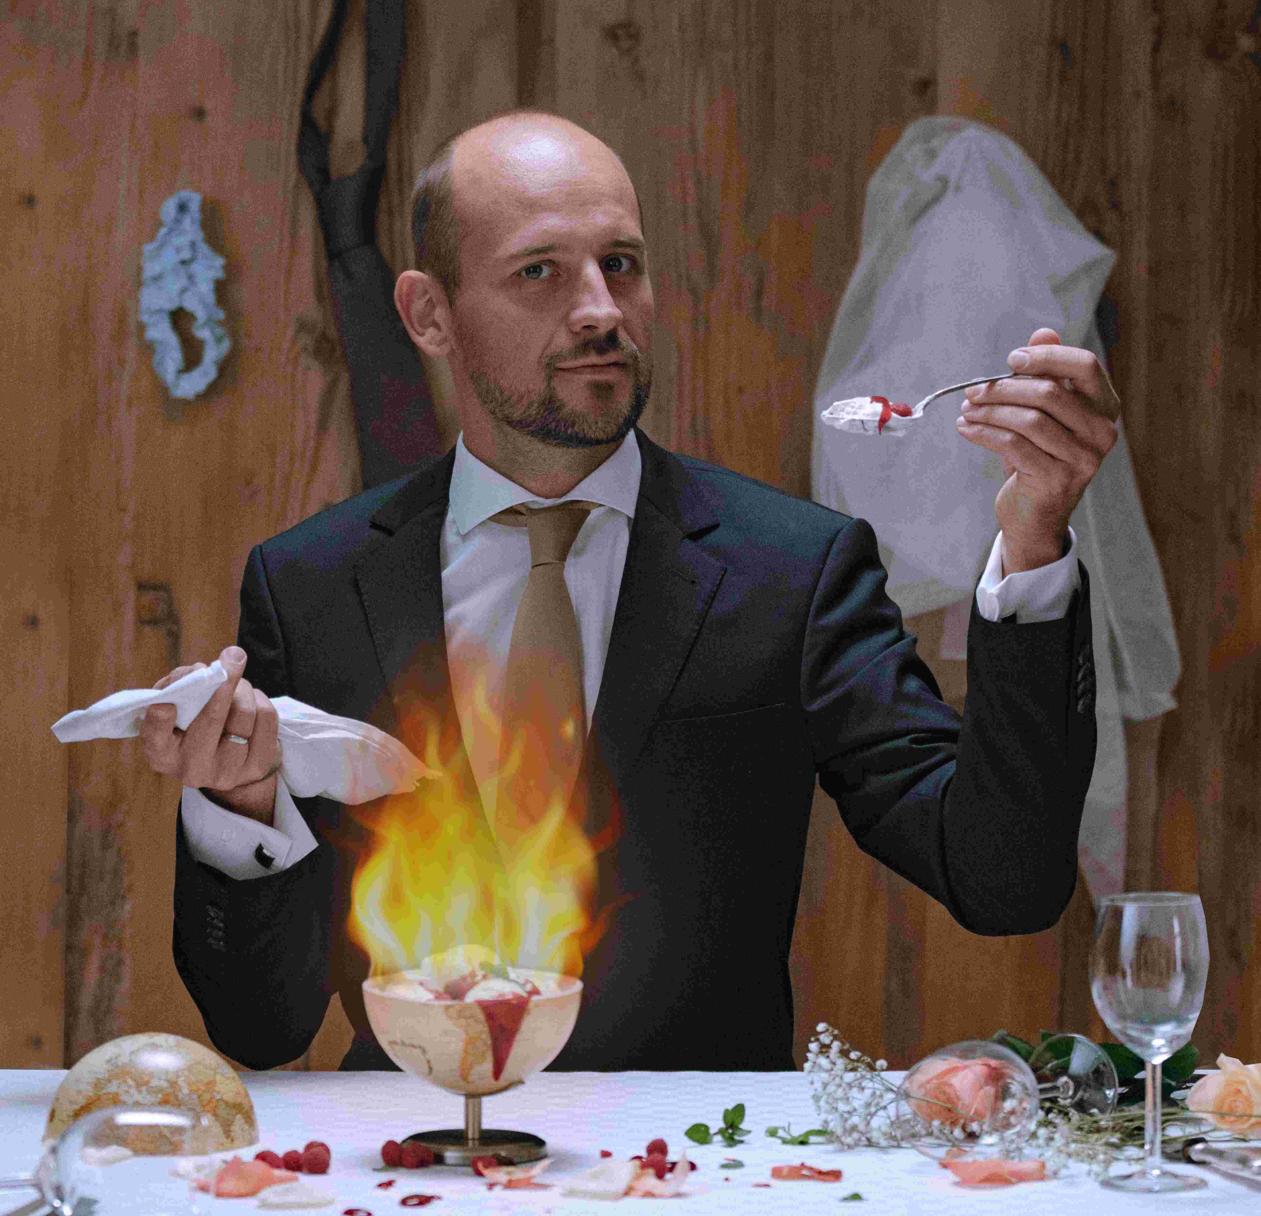 |  |  |  | Heiße Liebe (1x60 Min.)  Pressetext
Seppi Neubauer stellt eine der vielversprechendsten Neuerscheinungen der österreichischen Kabarett-Szene dar. Mit dem Klima-Kabarett-Programm „Heiße Liebe“ (sein drittes Solo-Programm, Premiere am 7.2.2024 in Puch bei Weiz) durchbricht er die Mauer zwischen Comedy und Fachvortrag und dringt ein ins sogenannte Infotainment!
Zynisch und mit gewohnt schnellem Witz entführt Seppi Neubauer sein Publikum auf eine Hochzeit und übergibt der Braut sein Geschenk: die Umbaupläne für das alte Wohnhaus der verstorbenen Großmutter. Als sich die Renovierung als drastische Fehlplanung entpuppt droht der Streit noch auf der Hochzeit zu eskalieren. Auch die geheimen und irritierenden Tagebücher des verstorbenen Onkels und der schwer betrunkene Exfreund der Braut tragen leider nicht zur Beruhigung der Situation bei. Doch solange die Liebe heißer brennt als die Erde ist doch alles gut, oder?
Seppi Neubauer schlüpft in diesem Programm von einer Rolle in die nächste und spielt sich dadurch immer wieder selbst den Ball zu – nicht nur inhaltlich, sondern auch für die nächste Wuchtel!
„Das Publikum soll nicht mal merken, dass es in einem Vortrag rund um den Fachbegriff der „Klimawandelanpassung“ sitzt. Mein Ziel ist es für maximale Unterhaltung zu sorgen. Dadurch werden die Leute auch ihren Teil aus dem Fachinhalt mit nach Hause nehmen.“, Seppi Neubauer
Das Stück dauert kurzweilige 60 Minuten (keine Pause) und ist ein Ergebnis aus der Zusammenarbeit mit der Energieregion Weiz-Gleisdorf GmbH im Zuge des KLAR! Programms.
Mehrfach ausgezeichnet mit diversen Kabarett Preisen und mittlerweile auch aus Fernsehen und Radio bekannt liegt Seppi Neubauer diesmal der Klimawandel am Herzen. „Heiße Liebe“ ist ein Beispiel dafür, dass auch über dieses gesellschaftlich heikle Thema herzhaft gelacht werden kann, ohne mit dem Finger auf andere zu zeigen.

Bei Fragen stehen wir gerne zur Verfügung

Kontakt
 |  | Seppi Neubauer
 |  | 0677 622 00 437
 |  | info@SeppiNeubauer.at
 |  | www.SeppiNeubauer.at

